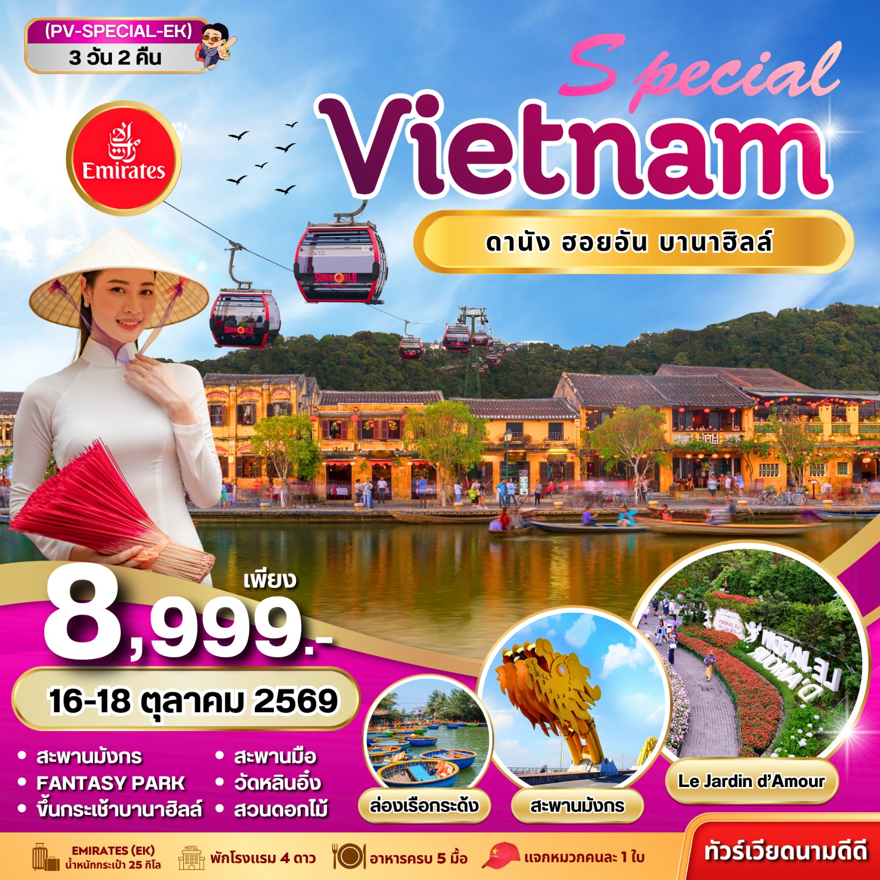

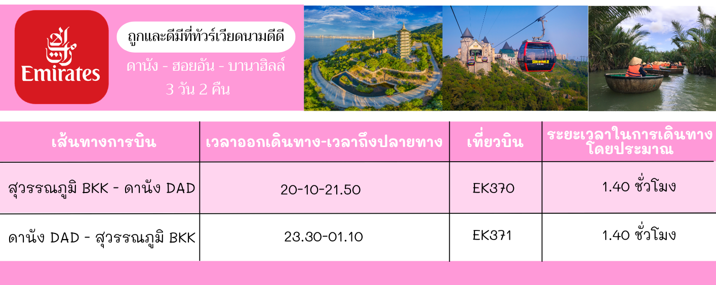

รายละเอียดการเดินทาง
วันที่หนึ่ง สนามบินสุวรรณภูมิ - ดานัง

16.00 น. คณะพร้อมกันที่ ท่าอากาศยานสุวรรณภูมิ เคาน์เตอร์ สายการบิน เอมิเรตส์ (EK) ประตู 9 โดยมีเจ้าหน้าที่ของบริษัท คอยอำนวยความสะดวกแก่ท่าน
20.10 น. ออกเดินทางสู่ ดานัง เที่ยวบินที่ EK370 พักผ่อนอิสระตามอัธยาศัยบนเครื่อง
21.50 น. ถึง สนามบินดานัง หลังจากรับสัมภาระ หลังผ่านพิธีการตรวจคนเข้าเมือง
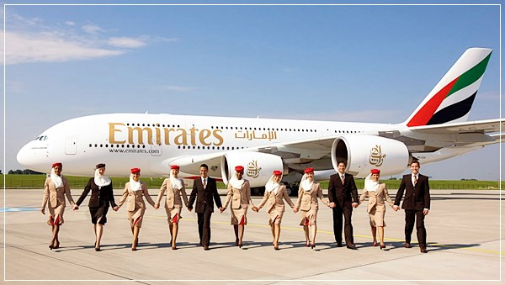
นำท่านเข้าสู่ที่พัก GOLDEN SUN HOTEL 4 ดาว หรือเทียบเท่า (ดานัง)
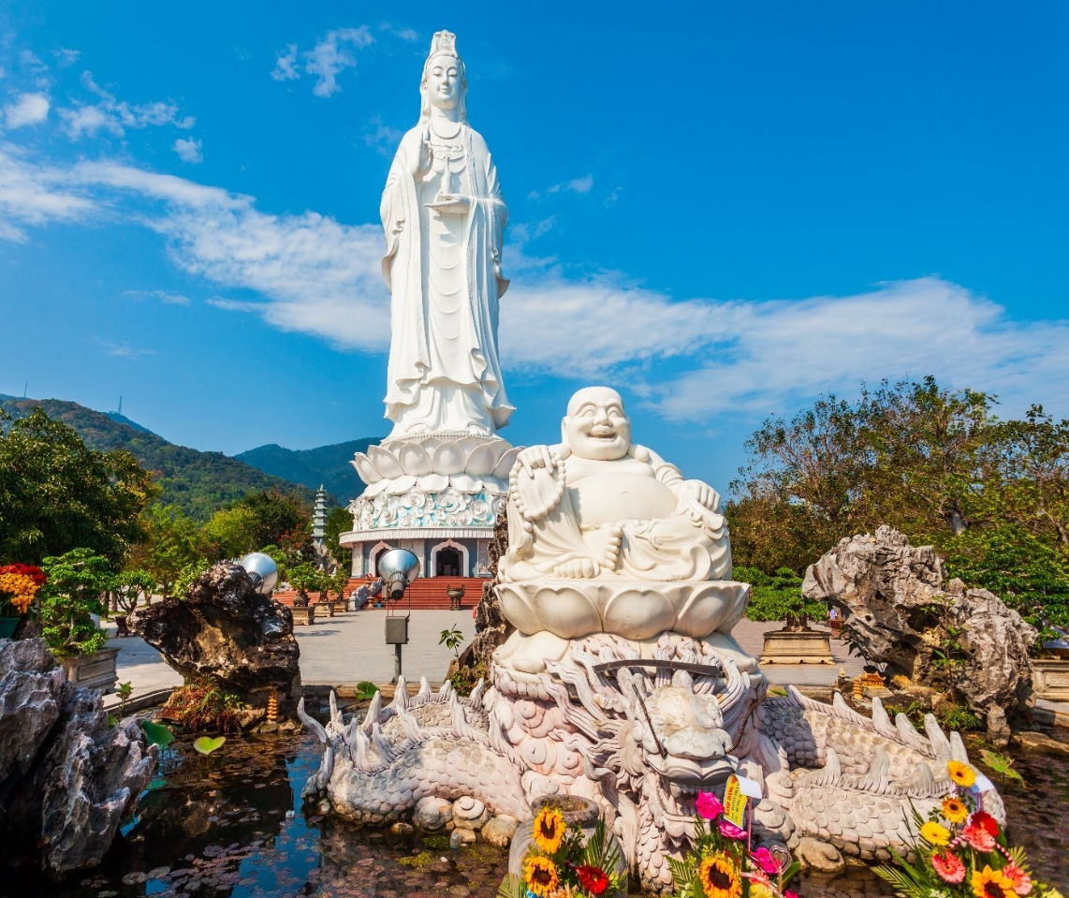

0
- วัดหลินอิ๋ง
- ช้อปปิ้งอัญมณี
- ขึ้นกระเช้าบานาฮิวล์
- สะพานมือ สวนสนุก FANTASY PARK
- สวนดอกไม้
- ร้าน OTOP

วันที่สอง

เช้า

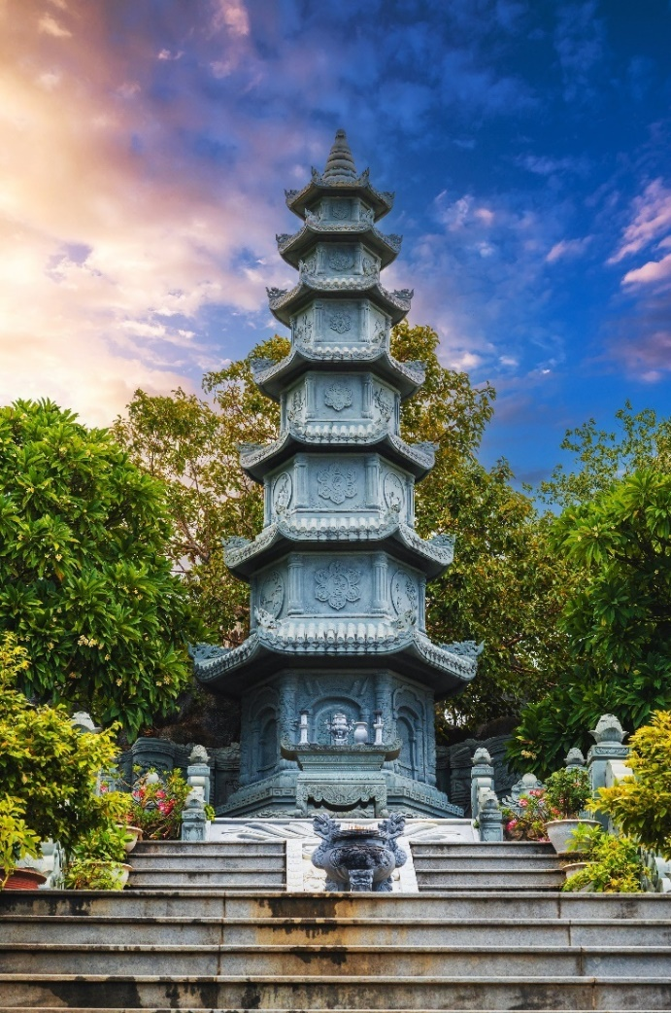
เช้า รับประทานอาหารเช้า ณ ห้องอาหารของโรงแรมนำท่านชม วัดหลินอึ๋ง เป็นวัดที่ใหญ่ที่สุดของเมืองดานัง เป็นสถานที่ศักดิ์สิทธิ์ ที่รวบรวมความเชื่อ ความศรัทธาของธาตุทั้งห้าและจิตใจของผู้คนอยู่ในที่นี้เป็นสถานที่บูชา “เจ้าแม่กวนอิมหลินอึ๋ง” แกะสลักด้วยหินอ่อนสูงใหญ่ยืนโดดเด่นสูงที่สุดในเวียดนาม ซึ่งมีทำเลที่ตั้งดี หันหน้าออกสู่ทะเลและด้านหลังชนภูเขา ตั้งอยู่บนฐานดอกบัวสง่างาม ชาวประมงนิยมไปกราบไหว้ขอพร ให้ช่วยปกปักรักษา หลินอึ๋งมีความหมายว่าสมปรารถนาทุกประการ ตั้งอยู่บนชายหาดบ๊ายบุต ในลานวัดมีพระอรหันต์ 18 องค์เป็นหินอ่อนแกะสลักที่มีเอกลักษณ์ท่าทางที่ถ่ายทอดอารมณ์ทุกอย่างของมนุษย์ซึ่งแฝงไว้ด้วยคติธรรมอย่างลึกซึ้ง วัดแห่งนี้ยังเป็นอีกหนึ่งสถานที่ท่องเที่ยวที่สวยงามเป็นอีกนึ่งจุดชมวิวที่สวยงามของเมืองดานัง จากนั้นนำท่านแวะ ร้านอัญมณี
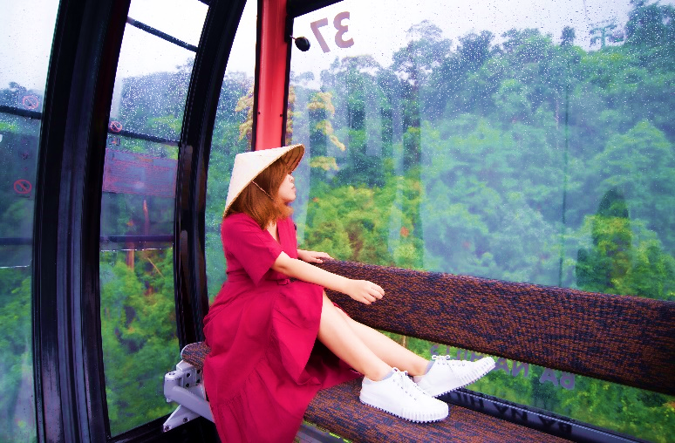
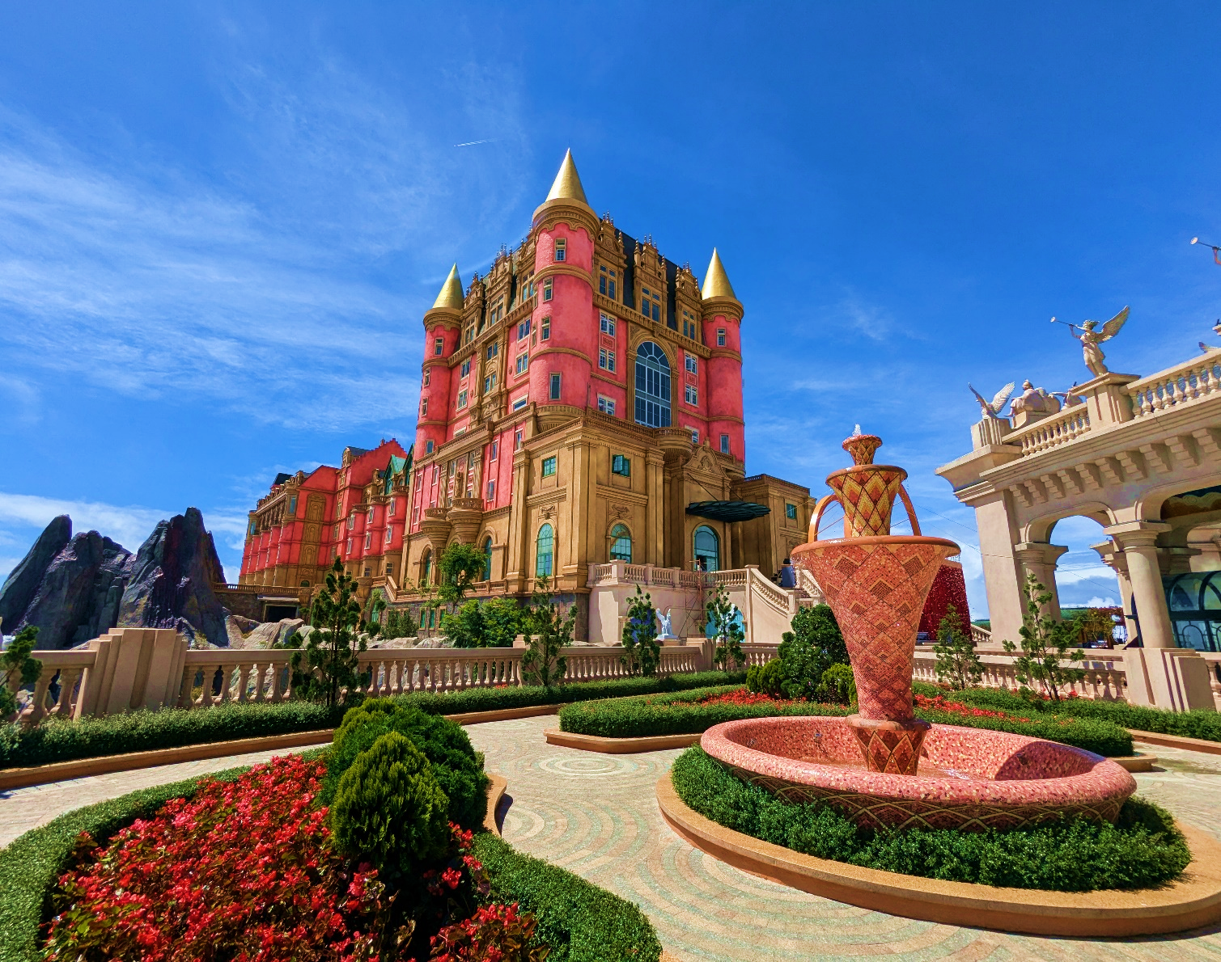
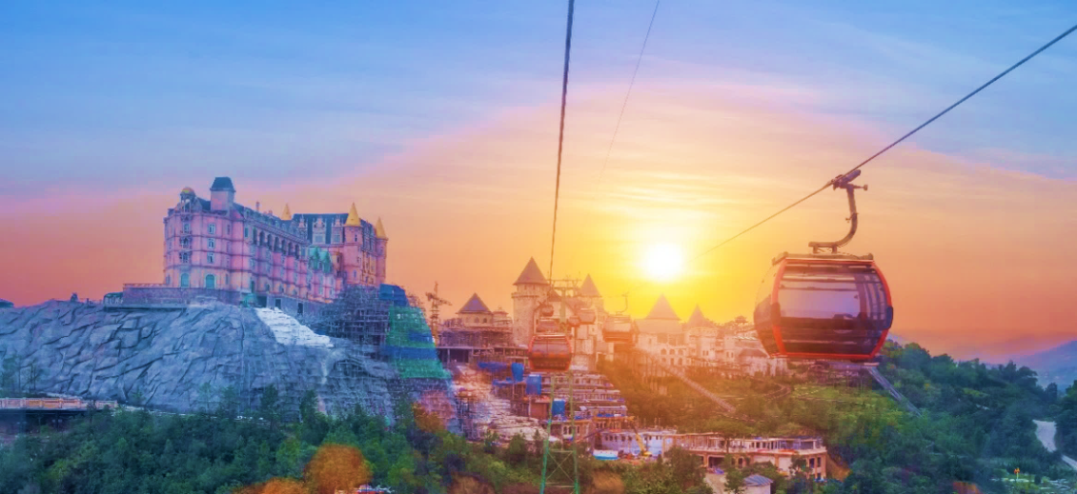

ได้เวลาอันสมควรนำท่านเดินทางสู่ บานาฮิลล์ ซึ่งอยู่ห่างจากเมืองดานังประมาณ 25 กิโลเมตร บานาฮิลล์เป็นที่ตากอากาศที่ดีที่สุดในเวียดนามกลางได้ค้นพบในสมัยที่ฝรั่งเศสเข้ามาปกครองเวียดนามได้มีการสร้างถนนอ้อมขึ้นไปบนภูเขาสร้างที่พักโรงแรมสิ่งอำนวยความสะดวกต่างๆเพื่อใช้เป็นสถานที่พักผ่อนในระหว่างการรบ นำท่าน นั่งกระเช้าสู่ บานาฮิลล์ ดื่มด่ำไปกับวิวทิวทัศน์ของเมืองบนความสูงถึง 5,810 เมตร กระเช้าบานา-ฮิลล์เป็นกระเช้าลอยฟ้ารางเดียวแบบไม่หยุดจอดเป็นระยะทางที่ยาวที่สุดในโลก ได้รับการบันทึกจากกินเนสบุ๊คเมื่อวันที่ 9 มีนาคม ค.ศ.2009 (ใช้เวลาประประมาณ 15 นาที) ขึ้นไปถึงสถานีเฟรนช์ฮิลล์อันเก่าแก่ของบานาฮิลล์รีสอร์ท และได้ชื่นชมกับสุดยอดวิวทิวทัศน์ในแบบพาโนรามาในวันที่อากาศสดใส ซึ่งการท่องเที่ยวของเวียดนามได้โฆษณาว่าบานาฮิลล์คือ ดาลัดแห่งเมืองดานัง เนื่องจากที่นี่มีอากาศหนาวเย็นตลอดทั้งปี อุณหภูมิเฉลี่ยทั้งปี ประมาณ 17 องศาเซลเซียสเท่านั้น
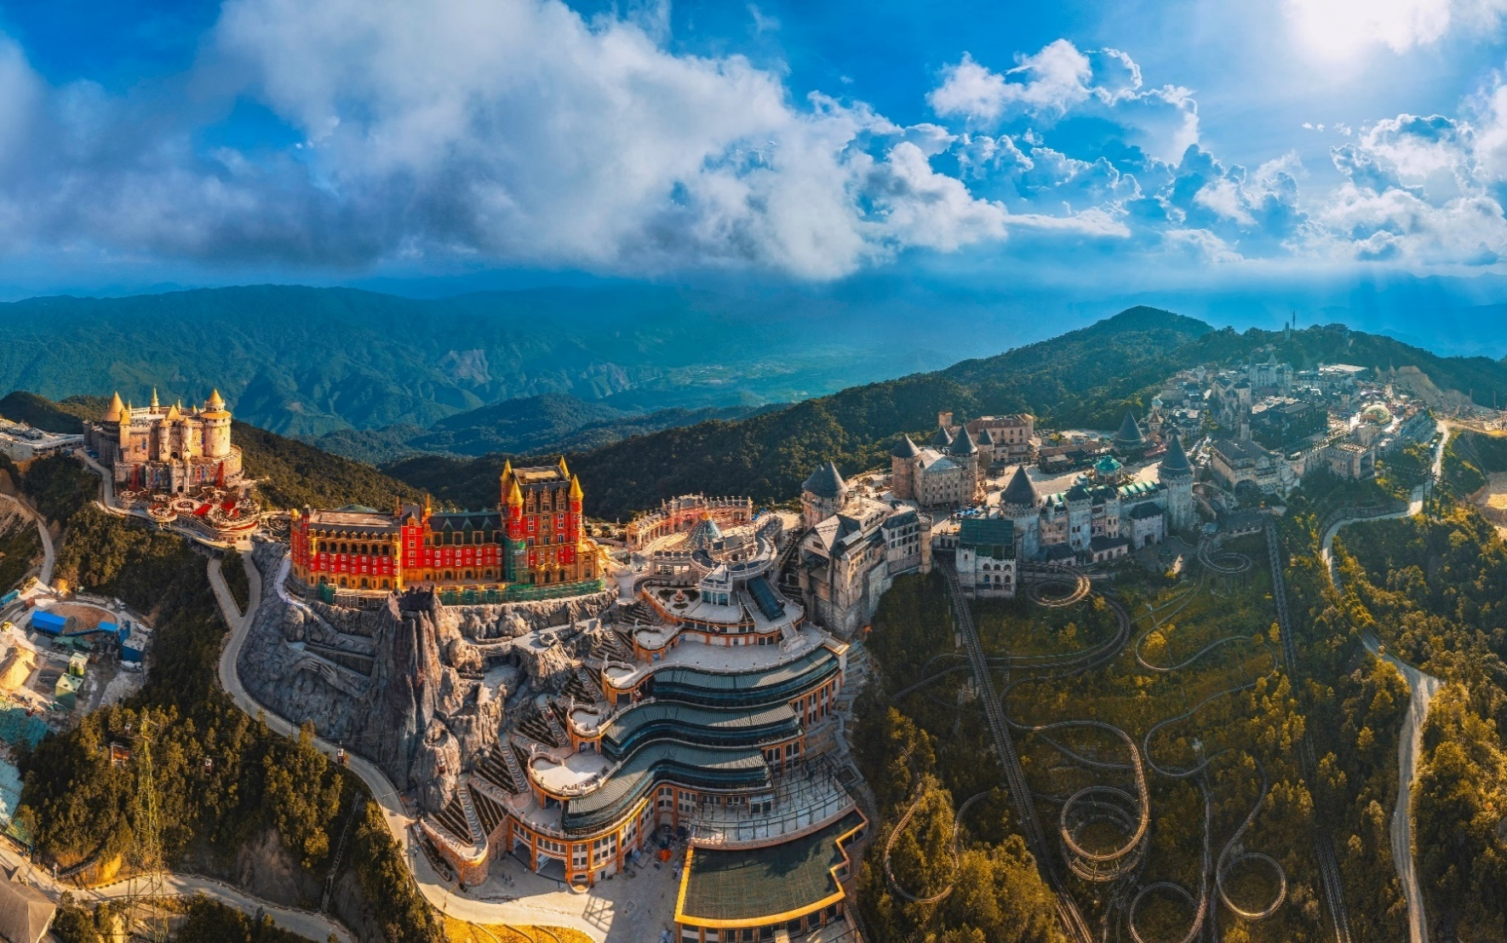

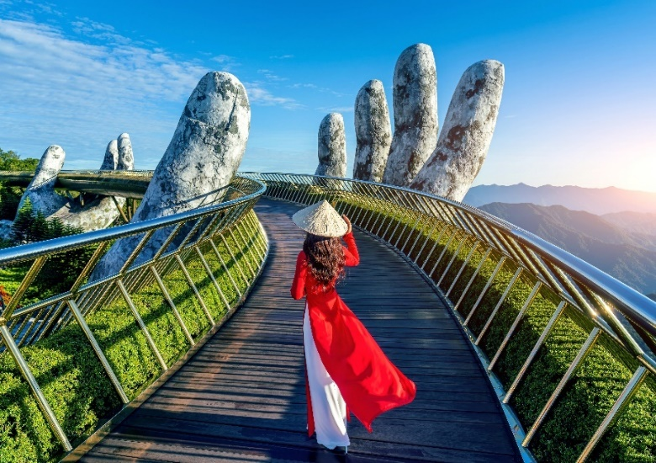
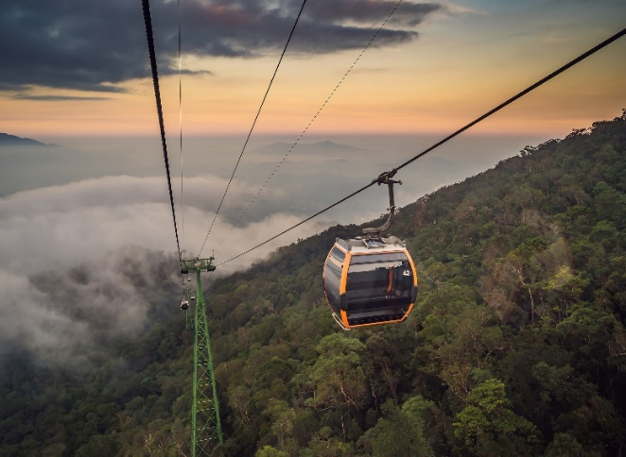
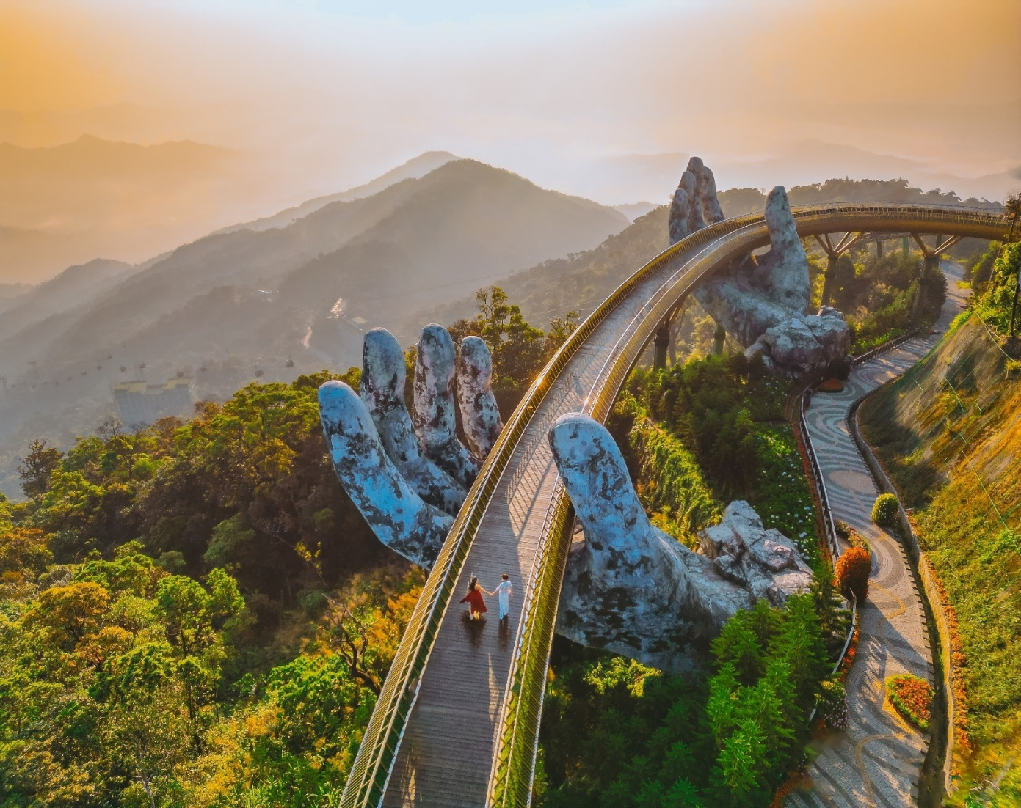

จากนั้นนำท่านชมวิวแห่งใหม่ สะพานมือ (Golden Bridge หรือ สะพานทอง) สิ่งที่โดดเด่นของสะพานนี้
คือมีมือยักษ์ ข้างตั้งหงายขึ้นไปบนฟ้าเพื่อรองรับสะพานที่ลอยอยู่บนท้องฟ้า มือยักษ์มีสีเทา-ขาวสวยงามที่ปก
คลุมไปด้วยตะไคร่น้ำ ถูกแกะสลักจากหินอย่างประณีต ทำให้หลายคนเรียกสะพานทองว่า “ สะพานมือ" ซึ่ง
สะพานสีทองแห่งนี้ยาว 150 เมตร เหมาะแก่การพักผ่อนหย่อนใจ สูดอากาศอันสดชื่นและชมวิวทิวทัศน์อันก
ว้างใหญ่ของเมืองดานังที่อยู่เบื้องล่างอีกด้วย
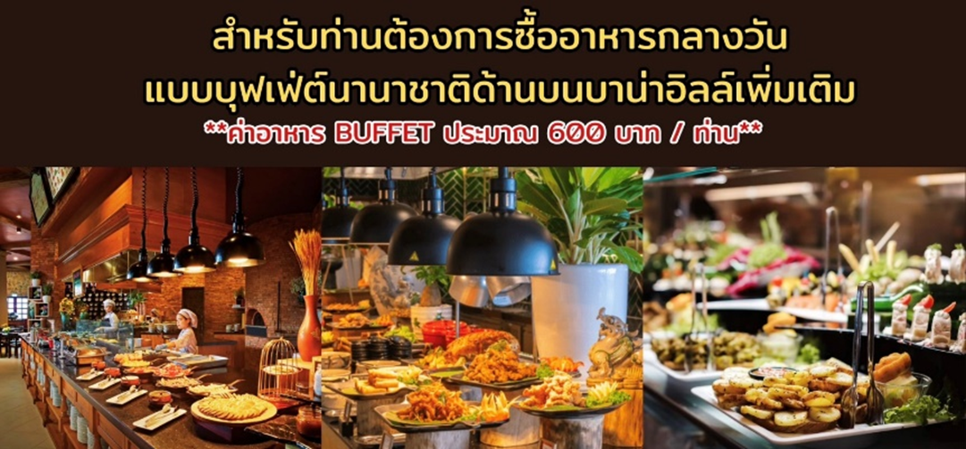
เที่ยง อิสระอาหารกลางวัน เพื่อไม่ให้เป็นการรบกวนเวลาสนุกของทุกท่าน

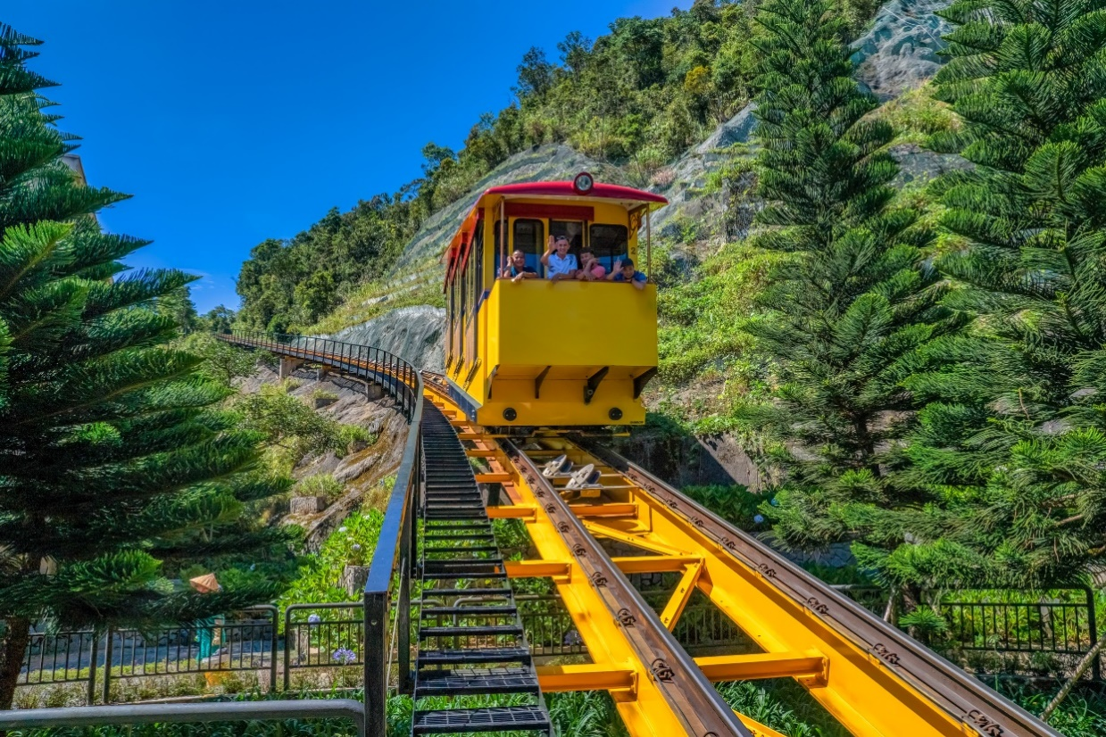
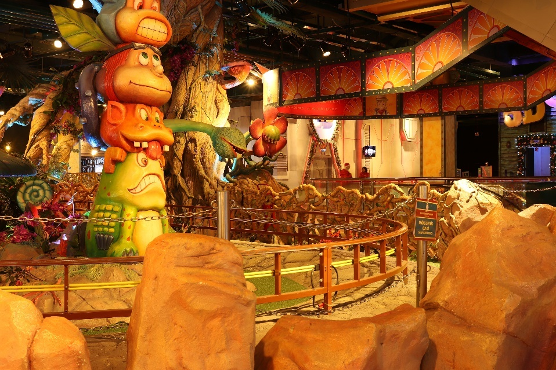

ให้ท่านอิสระ สวนสนุก FANTASY PARK สวนสนุกในร่มและกลางแจ้งขนาดใหญ่ โดยสร้างให้เป็นเหมือนเมืองแห่งเทพนิยายที่สวยงาม ตั้งอยู่ท่ามกลางสายหมอกบนยอดเขาบานาฮิลล์ มีหลาย ๆ โซนให้ร่วมสนุกกัน อย่างเช่น ภาพยนตร์ในระบบ 4D บ้านผีสิง ถ้ำไดโนเสาร์ เกมสนุกๆ เครื่องเล่นต่างๆ รวมทั้งร้านค้าและร้านอาหารครบครัน
(รวมค่ารถรางและค่าเครื่องเล่นบนสวนสนุก ยกเว้น พิพิธภัณฑ์หุ่นขี้ผึ้งที่ไม่รวมให้ในรายการ มีค่าเข้า 5 USD/ท่าน)
ให้ท่านได้แวะชม สวนดอกไม้ หรือ LE JARDIN D’AMOUR เป็นสวนสวยสไตล์ฝรั่งเศส ที่มีทั้งดอกไม้ ต้นไม้ และ มีโรงไวน์ Debay Wine Cellar ให้ท่านได้อิสระเดินเล่นถ่ายรูปตามอัธยาศัย นอกจากนี้ ยังมีวัดทางพุทธศาสนาที่มีพระพุทธรูปสีขาวสูง 27 เมตร ที่สามารถมองเห็นได้แต่ไกล หลังจากชมสวนดอกไม้เสร็จ นำทุกท่านนั่งกระเช้าลงสู่ด้านล่าง และเดินทางต่อไปยัง ร้าน OTOP เลือกซื้อผลิตภัณฑ์ต่างๆเป็นของฝาก ของที่ระลึก
ค่ำ รับประทานอาหารค่ำ ณ ภัตตาคาร
นำท่านเข้าสู่ที่พัก GOLDEN SUN HOTEL 4 ดาว หรือเทียบเท่า (ดานัง)
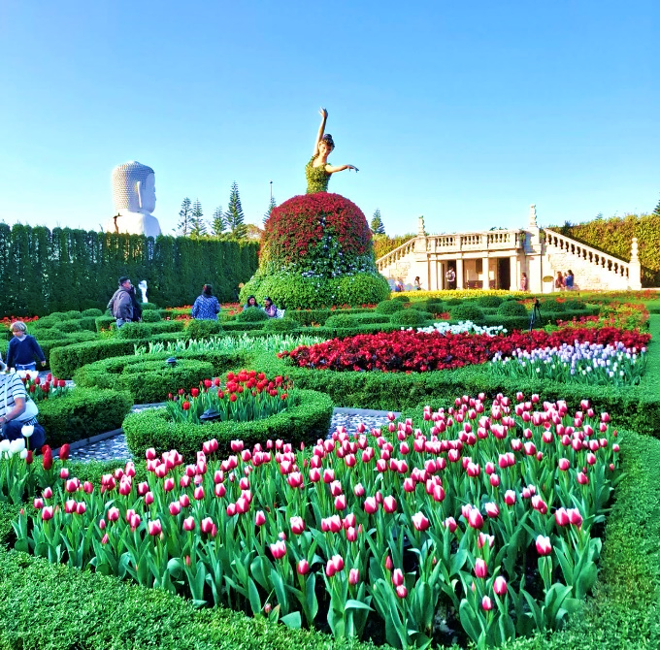

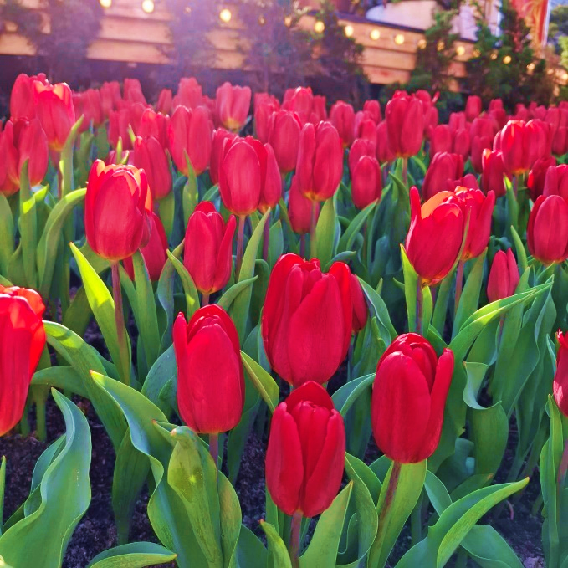

- ร้านเยื่อไผ่
- เมืองโบราณ ฮอยอัน
- ล่องเรือกระด้ง
- หมู่บ้านแกะสลักหินอ่อน
- ร้านผ้าไหม
- สะพานมังกร
- สนามบินดานัง

วันที่สาม
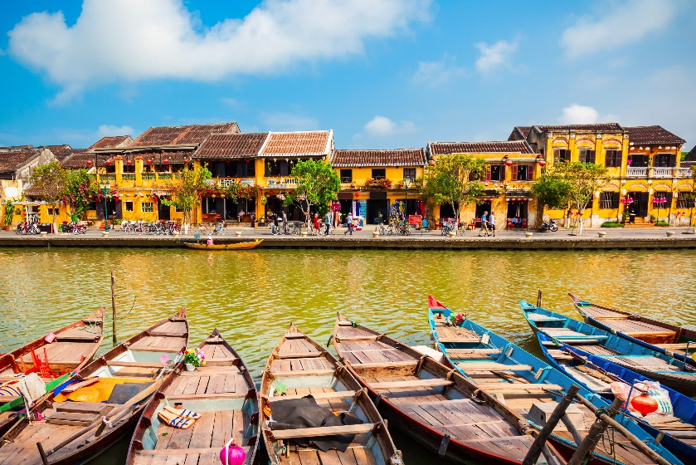
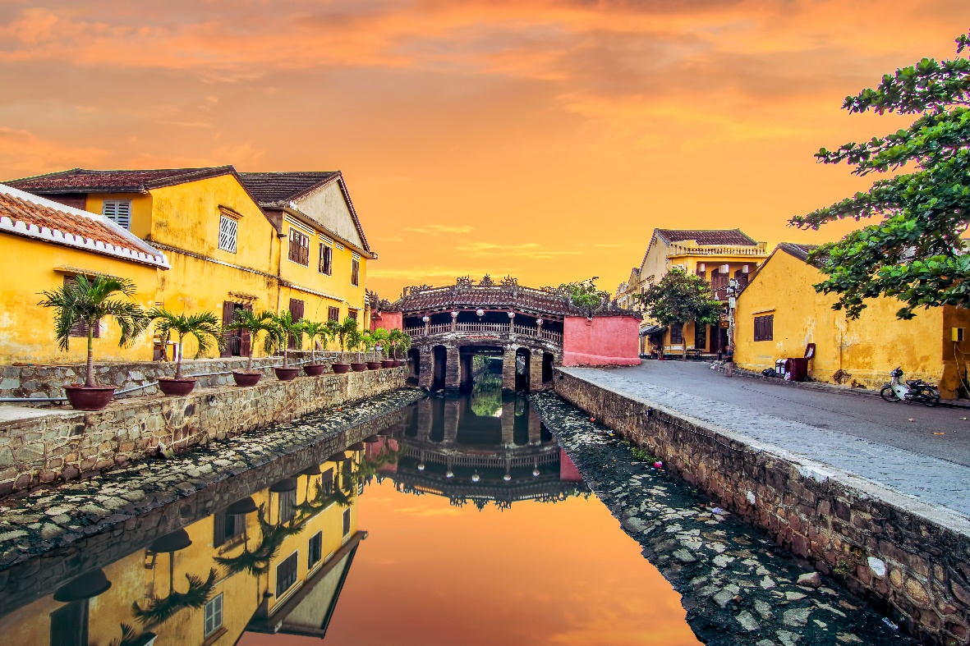
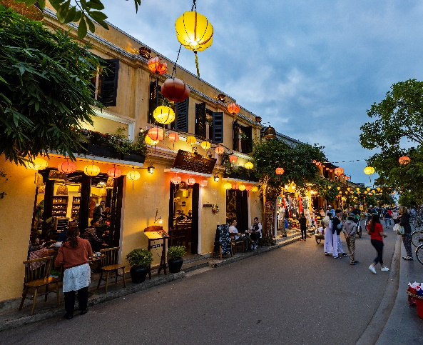

เช้า รับประทานอาหารเช้า ณ ห้องอาหารของโรงแรม
นำท่านแวะชม ผลิตภัณฑ์จากเยื่อไผ่ ซึ่งเป็นสินค้าขึ้นชื่อ ผลิตภัณฑ์ต่างๆมีเยื่อไผ่เป็นส่วนประกอบ ผลิตภัณฑ์ที่เป็นที่นิยมของคนไทย คือ ถุงเท้าที่ผลิตจากเยื่อไผ่ เป็นต้น
จากนั้นนำท่านเดินทางสู่ฮอยอัน เข้าชม เมืองโบราณฮอยอัน เมืองที่องค์การยูเนสโกได้ประกาศให้เป็นมรดกโลก และยังคงไว้ซึ่งวีถีชีวิต ของชาวเวียดนามโบราณ บ้านเรือน และสถาปัตยกรรมโบราณมากมาย เสมือนเป็นเมืองที่กาลเวลาได้หยุดนิ่ง ท่านจะได้สัมผัสกับชีวิตแบบชาวบ้าน พร้อมชมบ้านเมืองสไตล์จีนโบราณ สมาคมชาวจีนโบราณ ทั้งกวางตุ้งและแต้จิ๋ว และบ้านช่างไม้ บ้านตระกูลฟุง (บ้านโบราณที่สร้างขึ้นโดยไม่ได้ใช้ตะปูในการสร้าง รวมถึงชาวบ้านร้านค้ามากมาย
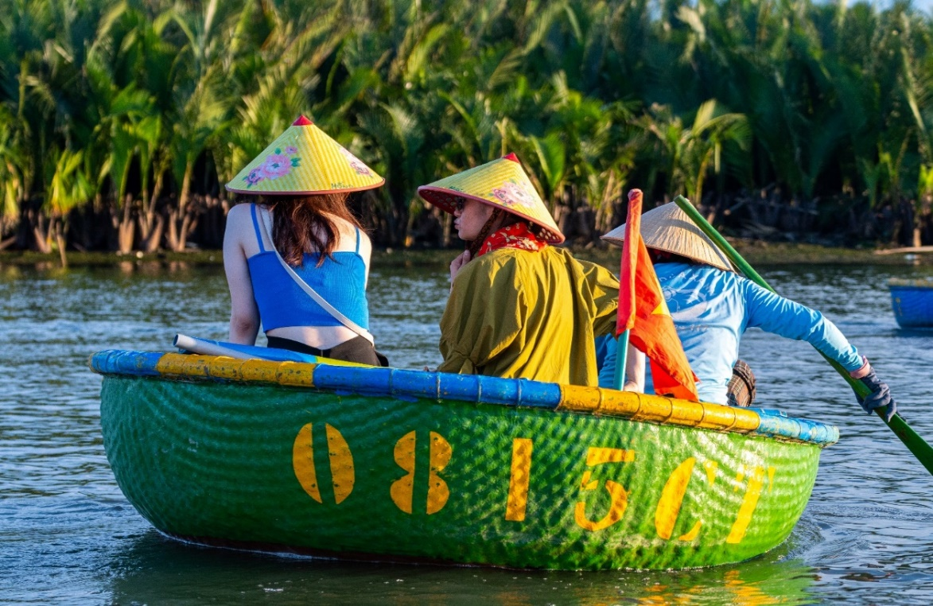
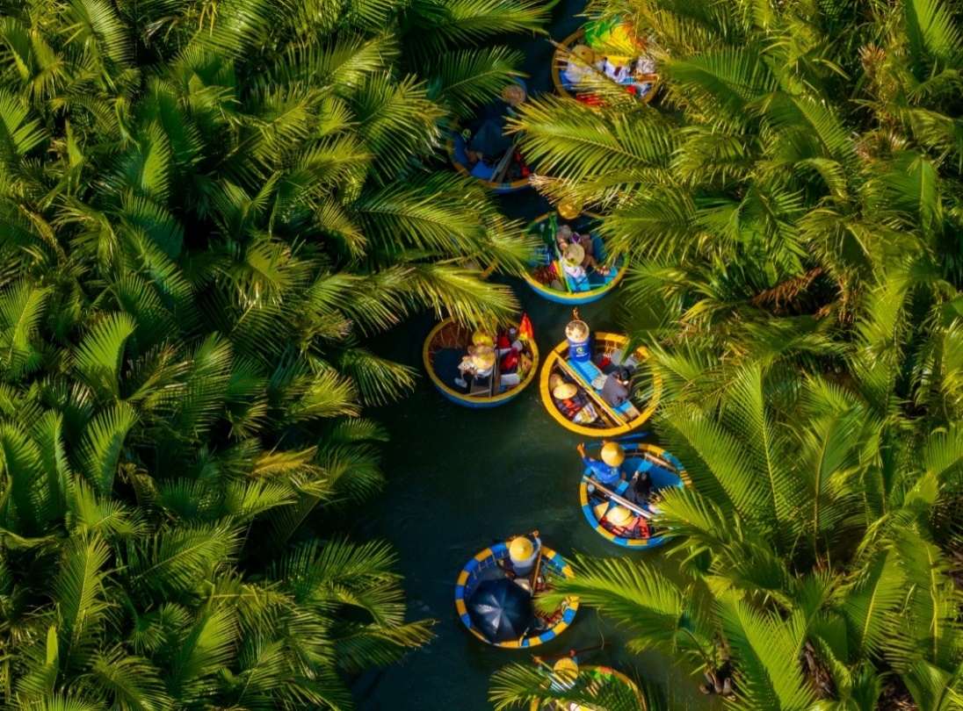


นำท่านแวะ หมู่บ้านกั๊มทาน เผื่อให้ท่านได้สนุกสนานกับการ นั่งเรือกระด้ง ระหว่างล่องเรือท่านจะได้ชมวิถีชีวิตและวัฒนธรรมการละเล่นพื้นเมืองของชาวบ้าน มีการร้องเพลงพื้นเมืองให้ท่านได้เพลิดเพลินในขณะที่ล่องเรือ เอกลักษณ์พิเศษของเรือกระด้ง ก็คือ เป็นเรือที่ทำมาจากการสานไม้ไผ่เข้าด้วยกัน เป็นรูปทรงกลม แล้วเคลือบด้วยน้ำมันสนทั้งลำ เพื่อกันน้ำเข้า มีความแข็งแรง สามารถรองรับน้ำหนักได้มากเป็นตันเลยทีเดียว เนื่องจากในสมัยก่อนมีการใช้เรือกระด้งเพื่อขนถ่ายสินค้าจากเรือลำใหญ่มาสู่ชายฝั่ง และยังใช้ในการออกทะเลเพื่อทำประมงอีกด้วย
เที่ยง รับประทานอาหารกลางวัน ณ ภัตตาคาร
จากนั้นเดินทางต่อไปยัง หมู่บ้านแกะสลักหินอ่อน ซึ่งเป็นหมู่บ้านที่เก่าแก่และยึดถืออาชีพการแกะสลักหินอ่อนมาช้านาน เป็นร้านของฝากท้องถิ่นที่มีสินค้ามากมาย จากนั้นแวะ ร้านผ้าไหม
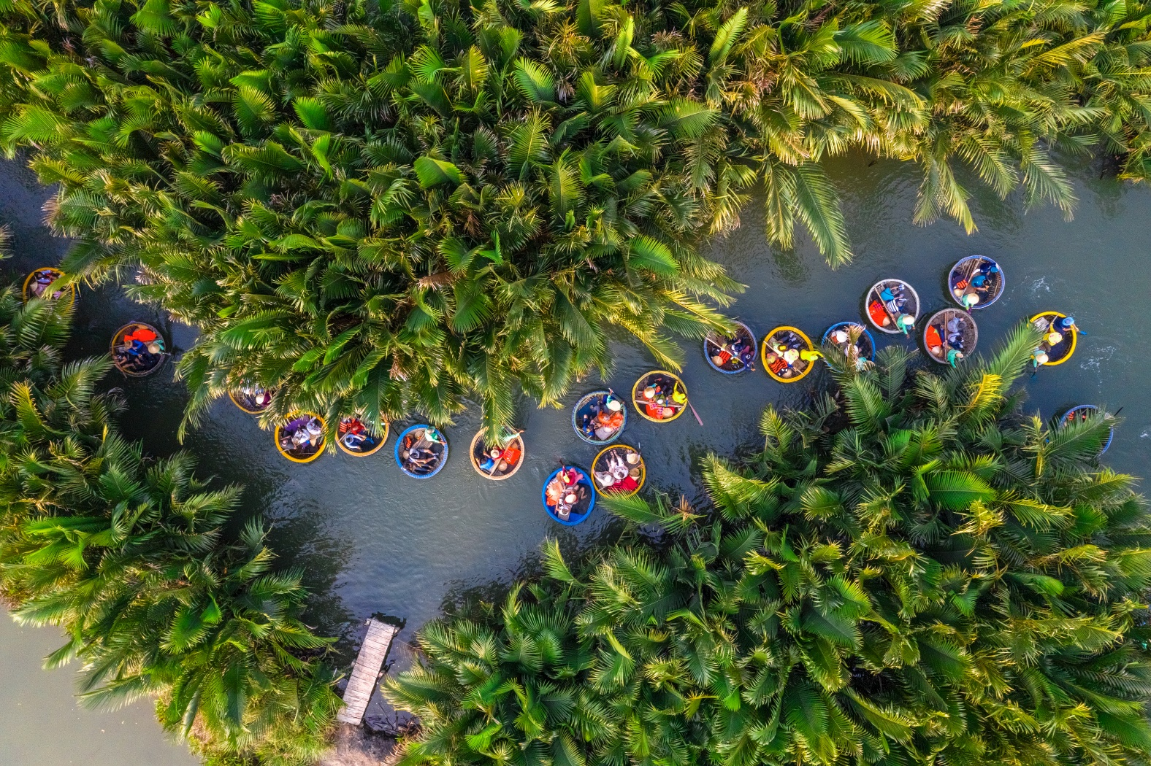


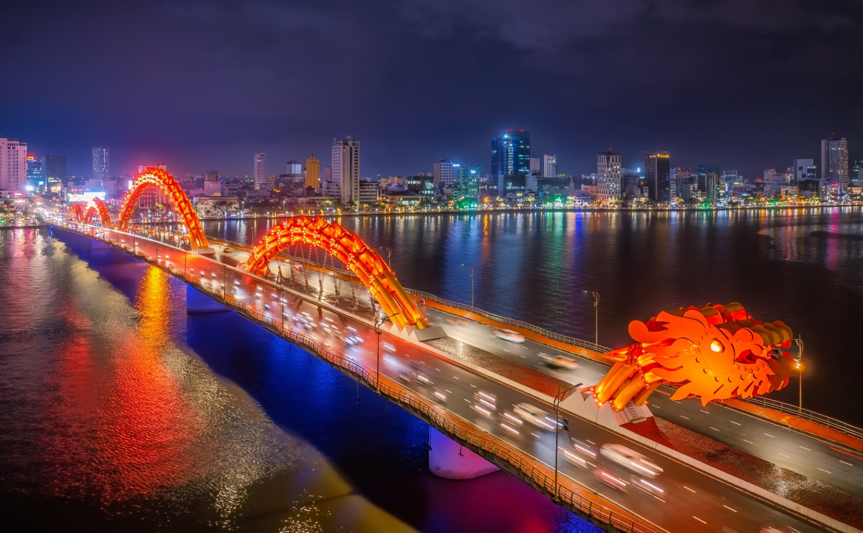


ได้เวลาอันสมควรเดินทางต่อไปยัง สะพานมังกร (Dragon Bridge) อีกหนึ่งสัญลักษณ์ที่เที่ยวเมืองดานัง
ที่มีความยาว 666 เมตร ความกว้างเท่าถนน 6 เลนส์ เชื่อมต่อสองฟากฝั่งของแม่น้ำฮันประเทศเวียดนามสะพานมังกรถูกสร้างขึ้นเพื่อเป็นแหล่งท่องเที่ยวดานัง เป็นสัญลักษณ์ของการฟื้นคืนประเทศ และเป็นการฟื้นฟูเศรษฐกิจของประเทศ โดยได้เปิดใช้งานตั้งแต่ปี 2013 ด้วยสถาปัตยกรรมที่บวกกับเทคโนโลยีสมัยใหม่
ที่ได้รับแรงบันดาลใจจากตำนานของเวียดนามเมื่อกว่าหนึ่งพันปีมาแล้ว
ค่ำ รับประทานอาหารค่ำ ณ ภัตตาคาร
จากนั้น นำท่านเดินทางสู่ สนามบินดานัง เพื่อเดินทางกลับ กรุงเทพฯ
23.30 น. ออกเดินทางกลับ กรุงเทพฯ โดยสายการบิน เอมิเรตส์ (EK) เที่ยวบินที่ EK 371
01.10 น. ถึง สนามบินสุวรรณภูมิ โดยสวัสดิภาพพร้อมความประทับใจในการในบริการ

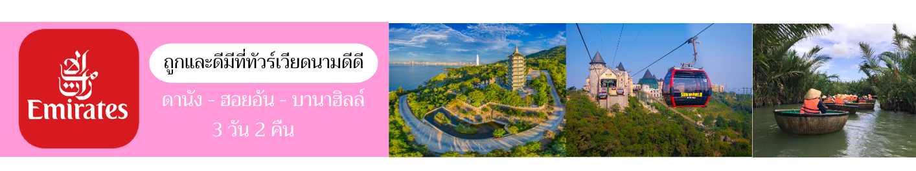

อัตราค่าบริการ
กำหนดการเดินทาง | ราคาผู้ใหญ่และราคาเตียงเสริม (พักห้องละ 2-3 ท่าน) | ราคาเด็ก(ไม่เกิน 6 ขวบ)  ไม่เสริมเตียง (พักกับผู้ใหญ่ 2 ท่าน) | พักเดี่ยว
เดือนตุลาคม 2569
16-18 ต.ค. 2569 | 8,999.- | 8,999.- | 1,500.-
